Mall GmbH
Hüfinger Str. 39-45
78166 Donaueschingen
Deutschland

Markus Böll
Pressesprecher
Telefon: +49 771 8005-131
Telefax: +49 771 8005-3131
markus.boell@mall.info

Dr. Christine Scheib
Presseabteilung
Telefon: +49 771 8005-133
Telefax: +49 771 8005-3133
christine.scheib@mall.info

13. Oktober 2016
Mall hat die Regenwasserlösung für den EFH-Bereich

Regenwasser sammeln, nutzen und sparen – mit Mall
Auf der BAU 2017 zeigt Umweltspezialist Mall seine eigens für den Einsatz im Einfamilienhausbereich konzipierten Lösungen zur Regenwassernutzung. Im Mittelpunkt des Messeauftritts steht der Regenspeicher „Family“ aus Stahlbeton als besonders preiswerte Lösung zur Regenwassernutzung.
Zisternen von Mall werden im Erdreich eingebaut und sammeln dort das anfallende Niederschlagswasser vom Hausdach. Der Werkstoff Beton garantiert höchste Stabilität; Zisternen aus Beton sind ökologisch, robust und langlebig und können sogar mit dem Lkw befahren werden. Der Regenspeicher „Family“ ist durch ein neues Produktionsverfahren besonders preiswert und wird mit einem Volumen von 3.200 bis 12.500 Litern in Deutschland und Österreich frei Haus, also inkl. Transportkosten, geliefert. Je nachdem, ob Regenwasser nur für die Gartenbewässerung oder auch für Waschmaschine und Toilettenspülungen verwendet werden soll, bietet Mall Komplettlösungen für Haus und Garten an. Informationen zu den Haus- und Gartenpaketen, ein Bemessungsprogramm zur Bestimmung der passenden Zisternengröße sowie weitere technische Daten und Unterlagen finden Hausbesitzer unter www.mall-zisterne.de.
Mall auf der BAU 2017: Halle A1, Stand 224

1.307 Zeichen (mit Leerzeichen)

Mall hat die Regenwasserlösung für den EFH-Bereich

Regenwasser sammeln, nutzen und sparen – mit Mall
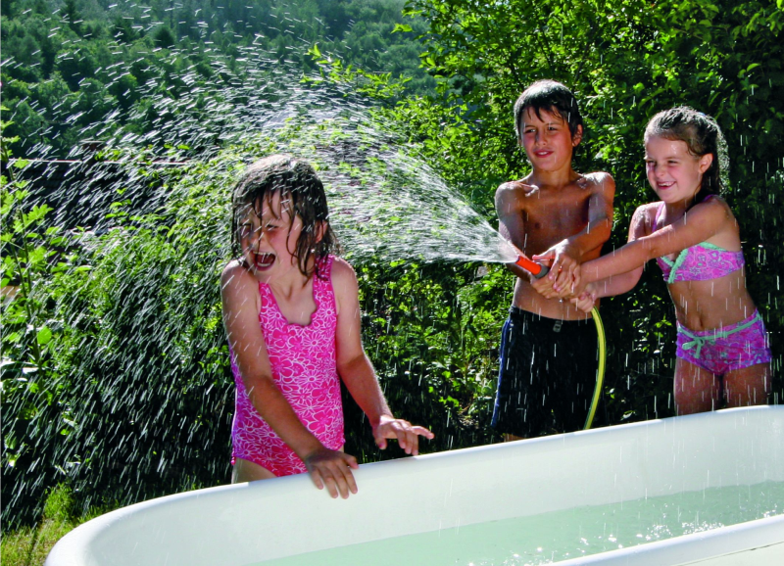

Bildunterschrift: Mit Regenwassernutzung kann ein 4-Personen-Haushalt bis zu 80.000 Liter Trinkwasser pro Jahr einsparen. (Mall GmbH)
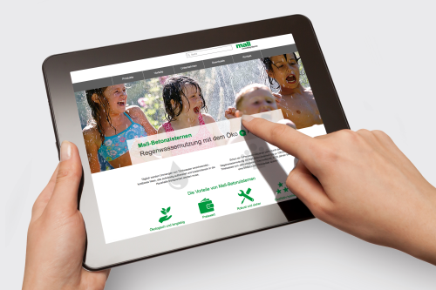

Bildunterschrift: Unter www.mall-zisterne.de finden interessierte Hausbesitzer alle Informationen rund um das Thema Regenwassernutzung. (Mall GmbH)

Mall hat die Regenwasserlösung für den EFH-Bereich

Regenwasser sammeln, nutzen und sparen – mit Mall
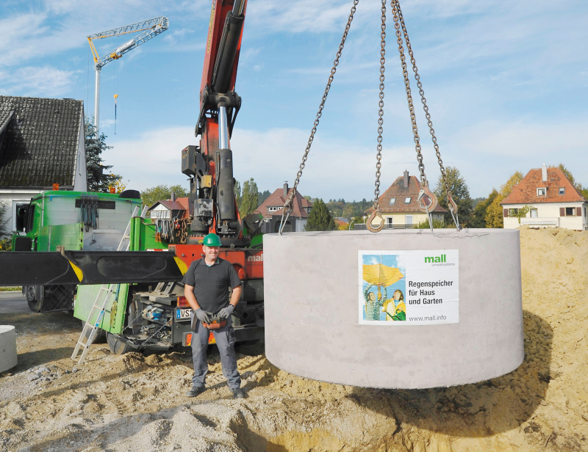
Bildunterschrift: Die Wasserqualität ist aufgrund der dunklen und kühlen Lagerung in der Betonzisterne sehr gut. (Mall GmbH)

Pressemitteilung und Abbildungen sind online unter
www.mall.info/aktuelle-pressemitteilungen abrufbar.
Weitere Informationen zur Mall-Produktpalette gibt es unter www.mall.info.
Belegexemplar erbeten an :

Mall GmbH
Markus Böll
Hüfinger Straße 39-45
78166 Donaueschingen
Deutschland

Über Mall
Mall bietet Systemlösungen für die Regenwasserbewirt-schaftung, Abscheider, Kläranlagen, Pumpstationen, Pelletlager und Solarthermie. 470 Mitarbeiter erwirtschafteten 2015 einen Umsatz von 69 Mio. Euro.

